系统显示需要登录的解决办法：

1.打开“本地连接”的属性：
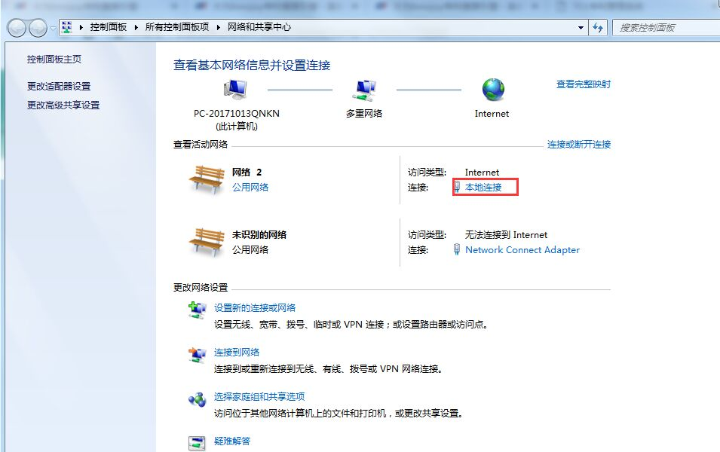

2.把“IPV6”前的勾去掉。
